Mokymosi pasiekimų pažymėjimas eksternams

Mokymosi pasiekimų pažymėjimuose, kurie išduodami eksternams, gerinantiems egzaminų rezultatus, mokyklos pamiršta nurodyti išsilavinimą patvirtinančio dokumento rekvizitus.

Prašome peržiūrėti jau išduotus pažymėjimus, nekorektiškai patvirtintus anuliuoti, suformuoti korektiškus, pasitikrinti detaliau/DAKPR informacija ir patvirtinti.

Pridedame mokymosi pasiekimų pažymėjimo pildymo paaiškinimą.

Mokymosi pasiekimų pažymėjimą išduoda mokykla ar bazinė mokykla, kurioje asmuo pakartotinai ir (ar) papildomai mokėsi pagal dalykų programas ir jas baigė ir (ar) išlaikė brandos egzaminus. Reikia įtraukti į dokumento tvirtinimą tik šiais mokslo metais gautus rezultatus.
Eksternams, gerinantiems egzaminų rezultatus, formuokite mokymosi pasiekimų pažymėjimus per Pažymėjimai - Buvęs mokinys/Eksternas. Prie „Įsakymas“ nuimkite varnelę.
Yra galimybė ir būtina nenurodyti: programos baigimo metų, įgyto išsilavinimo metų, klasės pakopos ir programos pavadinimo.
Pagal tvarkos aprašo 23 punktą būtinai turite nurodyti Išsilavinimą patvirtinančio dokumento duomenis tik tiems asmenims, kurie yra įgiję vidurinį ar jam prilygintą vidurinį išsilavinimą.
- brandos atestatams, išduotiems iki 2023 metų, nurodykite seriją, kodą ir blanko numerį (jei tokių nėra - žymite brūkšnelius).
- jei brandos atestatas yra skaitmeninis, nurodykite tik skaitmeninio brandos atestato registracijos numerį lange „Brandos atestato numeris“:
1 variantas (brandos atestatas gautas iki 2023) (žemiau)
2 variantas (brandos atestatas gautas skaitmeninis nuo 2023-05-01) (žemiau)

1 variantas (brandos atestatas gautas iki 2023) (žemiau)

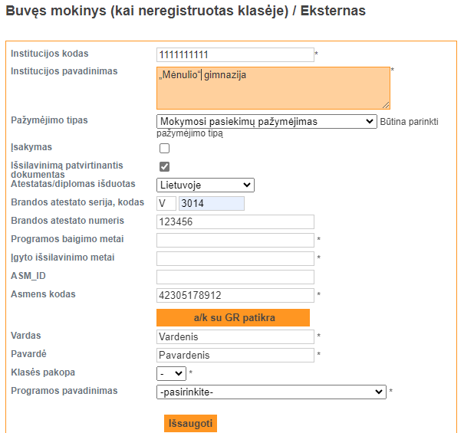

2 variantas (brandos atestatas gautas skaitmeninis nuo 2023-05-01)



